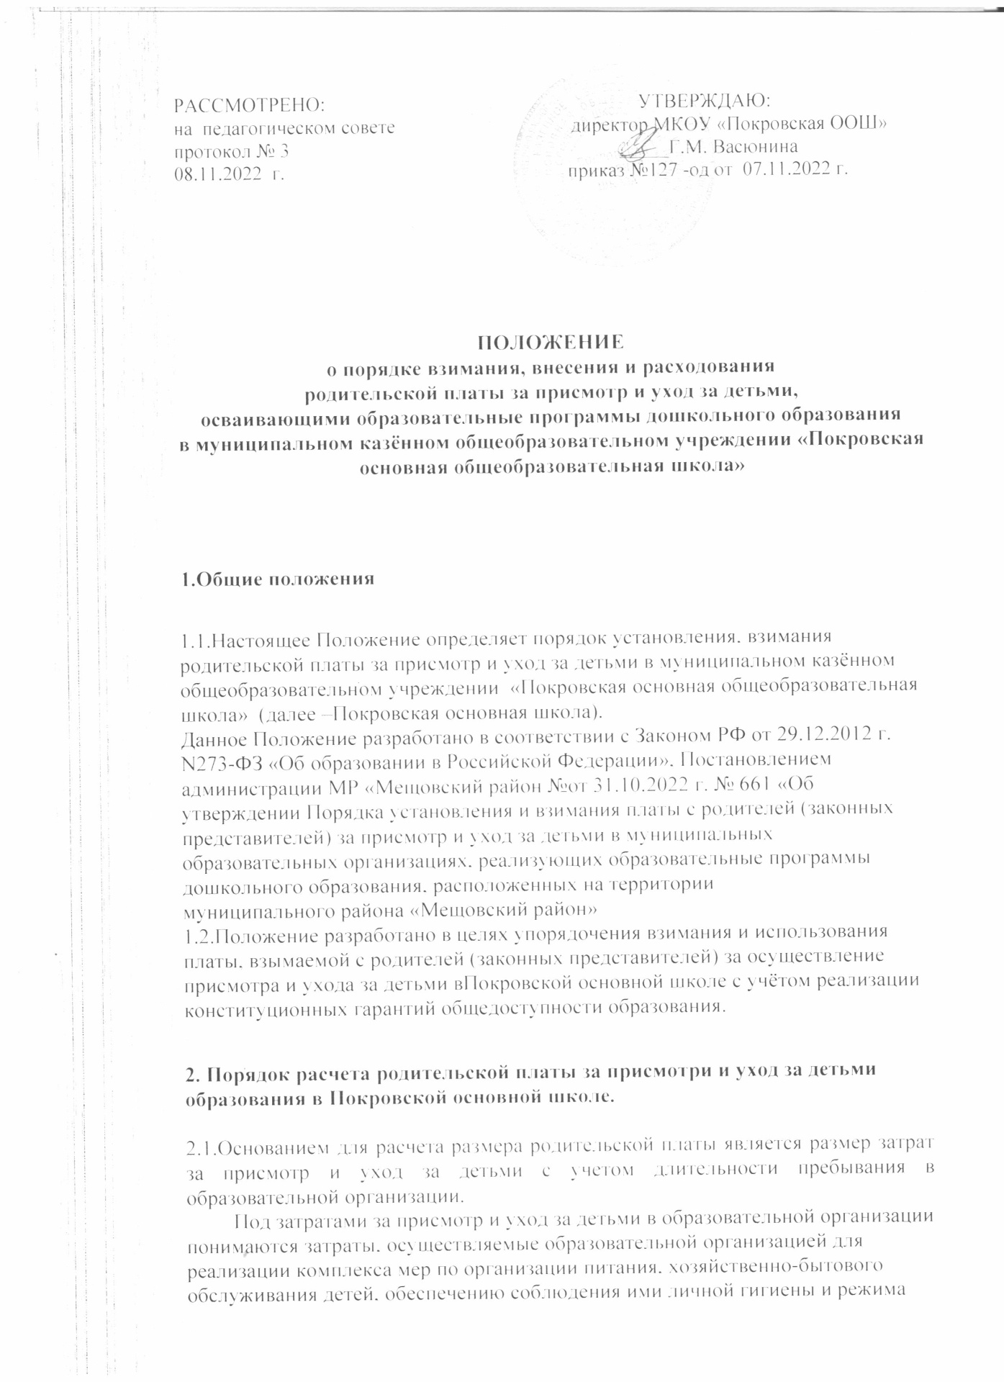дня и рассчитывается по нижеследующим формулам:
Р - Р и и1. ^{f}Р хоз. -tР лич. Рреж. дня.
где Р - размер ежемесячной платы за присмотр и уход за ребенком;
Р пит. - среднемесячные затраты на питание одного ребенка согласно рациону, установленному в соответствии с утвержденным руководителем образовательного учреждения меню, разработанным в соответствии с СанПиН 2.3/2.4.3590-20 "Санитарно-эпидемиологические требования к организации общественного питания населения", утвержденными постановлением Главного санитарного врача РФ от 27.10.2020 N32;
Р хоз. - среднемесячные затраты на хозяйственно-бытовое обслуживание одного ребенка;
Рлич. - среднемесячные затраты на обеспечение соблюдения личной гигиены одного ребенка;
Рреж. дня - среднемесячные затраты на соблюдение режима дня одним ребенком.
Затразы на организацию Питания ребенка рассчитываются по формуле:
Р пит. Р норма х Р ер. стоимость,
где Р норма - усредненная норма среднемесячного набора пищевой продукции для организации питания детей в дошкольном учреждении в соответствии с утвержденным руководителем образовательного учреждения меню, разработанным в соответствии с СанПиН 2.3/2.4.3590-20 "Санитарно-эпидемиологические зребования к организации общественного питания населения", утвержденными постановлением Главного санитарного врача РФ от 27.10.2020 N32, в расчете на одного ребенка;
Р ер. стоимость - рыночная стоимость поставляемых в дошкольное учреждение продуктов в целях организации питания детей, определенная исходя из анализа рынка товаров, работ и услуг.
Затраты па хозяйственно-бытовое обслуживание ребенка устанавливаются в натуральном размере из расчета па месяц по формуле:
Р хоз. - Р норма 1з месяц на одного ребенка х Р ср. стоимость, где Р норма - норма расхода материалов на хозяйственно-бытовое обслуживание на одного ребенка в месяц;
Р ср. стоимость - средняя стоимость расчетной единицы материалов на хозяйственно-бытовое обслуживание, поставляемых в дошкольное учреждение в целях хозяйственно-бытового обслуживания детей, определенная путем анализа рынка.
Затраты на обеспечение соблюдения ребенком личной гигиены устанавливаются в натуральном размере.
Рлич. Р норма в месяц на одного ребенка х Р ср. стоимость, где Р норма - месячная норма расхода материальных запасов на соблюдение ребенком личной гигиены;
Р ср. стоимость - средняя стоимость расчетной единицы материальных запасов в целях соблюдения ребенком личной гигиены на основе средней цены, определенной путем анализа рынка.
Затраты на обеспечение соблюдения ребенком режима дня рассчитываются по формуле:
Рреж. дня - Р норма в месяц на одного ребенка х Р ср. стоимость, где Р норма - норма расхода материальных запасов на обеспечение соблюдения ребенком режима дня на одного ребенка в месяц.
Р ср. стоимость - средняя стоимость определяется путем анализа рынка.Нормы расходов материалов на хозяйственно-бытовое обслуживание, материальных запасов на обеспечение соблюдения ребенком режима дня, личной гигиены устанавливаются путем анализа фактической потребности в них.
2.2.Размер родительской платы устанавливается постановлением администрации муниципального района «Мещовский район» (исполнительно-распорядительный орган).
2.3.Расчет родительской платы производится отделом образования администрации МР «Мещовский район».
2.4.Начисление родительской платы производится в последний рабочий день текущего месяца. Начисление и оплата суммы родительской платы осуществляются пропорционально дням фактического посещения ребенком дошкольной группы, согласно табелю учета посещаемости детей за указанный период и календарному графику Покровской основной школы.
2.5.Табель учета посещаемости детей оформляется в соответствии с требованиями законодательства Российской Федерации в части формирования первичных документов бюджетного учета и подписывается воспитателем группы и директором Покровской основной школы.

3.Порядок взимания родительской платы
  - Родительская плата взимается на основании договора об образовании между образовательной организацией и родителями (законными представителями) ребенка (далее - договор).
3.2.Родители (законные представители) ежемесячно вносят родительскую плату в порядке и сроки, предусмотренные договором, но не позднее 25 числа месяца, следующего за месяцем, за который осуществляется плата.
  - Родительская плата может вноситься родителями (законными представителями):
- через кредитные организации на лицевой счет администрации (исполнительно-распорядительного органа) муниципального района «Мещовский район» Калужской области;
- путем безналичного перечисления средств материнского (семейного) капитала на лицевой счет администрации (исполнительно-распорядительного органа) муниципального района «Мещовский район» Калужской области.
Для осуществления безналичного перечисления родительской платы из средств материнского (семейного) капитала родителю (законному представителю) необходимо заключить дополнительное соглашение с Покровской основной школой об уточнении суммы платы за уход и присмотр за ребенком.
Излишне внесенная сумма родительской платы может быть зачтена в счет родительской платы, взимаемой за следующий месяц посещения ребенком дошкольной группы образовательной организации.

  - В случае выбытия ребенка из учреждения бухгалтерия отдела образования администрации МР «Мещовский район» производит перерасчет внесенной родительской платы. Возврат переплаты части внесенной родительской платы родителями (законными представителями) ребенка осуществляется на основании письменного заявления родителя (законного представителя) ребенка на имя директора школы.

- Порядок и случаи невзимания (снижения размера) родительской платы с отдельных категорий родителей (законных представителей)
  - Родительская плата не взимается с родителей (законных представителей):
    - Детей-инвалидов.
    - Детей-сирот и детей, оставшихся без попечения родителей.
    - Детей с туберкулезной интоксикацией.
    - Детей с ограниченными возможностями здоровья (задержка психического развития, умственная отсталость легкой, умеренной и тяжелой степеней, аутизм, сложные дефекты и др.).
    - Детей военнослужащих и сотрудников федеральных органов исполнительной власти и федеральных государственных органов, в которых федеральным законом предусмотрена военная служба, органов внутренних дел Российской Федерации, принимающих участие в специальной военной операции на территориях Донецкой Народной Республики. Луганской Народной Республики, Запорожской области. Херсонской области и Украины, граждан, добровольно выполняющих задачи в ходе проведения специальной военной операции на территориях Донецкой Народной Республики, Луганской Народной Республики, Запорожской области, Херсонской области и Украины, граждан Российской Федерации, призванных на военную службу по мобилизации в Вооруженные Силы Российской Федерации в соответствии с Указом Президента Российской Федерации от 21.09.2022 N647 "Об объявлении частичной мобилизации в Российской Федерации", на период их участия в специальной военной операции на территориях Донецкой Народной Республики, Луганской Народной Республики, Запорожской области, Херсонской области и Украины.
    - Детей военнослужащих и сотрудников федеральных органов исполнительной власти и федеральных государственных органов, в которых федеральным законом предусмотрена военная служба, органов внутренних дел Российской Федерации, принимающих (принимавших) участие в специальной военной операции па территориях Донецкой Народной Республики, Луганской Народной Республики, Запорожской области. Херсонской области и Украины, граждан Российской Федерации, призванных на военную службу по мобилизации в Вооруженные Силы Российской Федерации в соответствии с Указом Президента Российской Федерации от 21 сентября 2022 года N647 "Об объявлении частичной мобилизации в Российской Федерации", погибших (умерших), получивших тяжелое увечье (ранение, травму, контузию) при исполнении обязанностей военной службы (службы), а также детей лиц.направленных (командированных) для выполнения задач на территориях Донецкой Народной Республики, Луганской Народной Республики, замещающих (замещавших) государственные должности, муниципальные должности, государственных гражданских служащих, муниципальных служащих, работников, замещающих (замещавших) в органах публичной власти должности, не отнесенные к должностям государственной или муниципальной службы, работников организаций и учреждений, подведомственных органам публичной власти, а также работников иных ор1анизаций. определенных органами государственной власти Калужской области для участия в выполненииработ (оказании услуг) по обеспечению жизнедеятельности населения и (или) восстановлению объектов инфраструктуры на территориях Донецкой Народной Республики, Луганской Народной Республики.
погибших (умерших), получивших тяжелое увечье (ранение, травму, контузию) при выполнении за дач на территориях Донецкой Народной Республики. Луганской Народной Республики. Запорожской области, Херсонской области и Украины.
  - Размер родительской платы снижается на 50%:
    - Для родителей (законных представителей), имеющих трех и более несовершеннолетних детей.
    - Для семей, в которых один из родителей (законных представителей) является инвалидом 1 или 2 группы;
    - Для детей, родители (законные представители) (оба родителя, оба законных представителя или один в неполной семье) которых обучаются по очной форме обучения на отделении, финансируемом за счет средств бюджета муниципального района «Мещовский район», в образовательных организациях начального профессионального образования, среднего профессионального образования и высшего профессионального образования, имеющих государственную аккредитацию.
  - Невзимание(снижение размера) родительской платы производится на основании личного заявления одного из родителей (законных представителей) на имя директора Покровской основной школы в соответствии с предъявленными документами, подтверждающими их право на невзимание (снижение размера) родительской платы. Невзимание (снижение размера) родительской платы родителей (законных представителей) осуществляется со дня подачи заявления, за исключением случая, установленного подпунктом 4.1.5 пункта 4.1 раздела 4 Порядка.действие которого распространяется на правоотношения, возникшие с 01.10.2022.
Со дня подачи заявления директором Покровской основной школы издается приказ, в котором указывается основание невзимания (снижение размера) родительской платы, а также период действия приказа.
4.4.Если родители (законные представители) ребенка имеют право на невзимание (снижение размера) родительской платы по нескольким основаниям, то выбор осуществляется по одному основанию по усмотрению родителей (законных представителей).
- Родители (законные представители) обязаны в течение 14 календарных дней информировать администрацию Покровской основной школы о возникновении обстоятельств, влекущих прекращение их права на невзимание родительской платы либо снижение ее размера.
- Ежегодно до 01 сентября текущего года родители (законные представители), чье право на невзимание (снижение размера) родительской платы обусловлено временными обстоятельствами, подтверждают факт сохранения указанных обстоятельств путем представления директору Покровской основной школы соответствующих документов.
- В случае выявления недостоверности сведений в документах, представленных родителями (законными представителями) для подтверждения права на невнимание в соответствии с настоящим Порядком, а также в случае неисполнения родителями обязанности, определенной в пункте 4.5 настоящего Порядка, Покровская основная школа вправе обратиться в суд с иском о взыскании недополученных сумм родительской платы в установленном законом порядке.

5.Компенсационные выплаты
5.1.Правительством Российской Федерации предусмотрена компенсация родительской платы за детский сад согласно ст.65 п.2 Закона Российской Федерации от 29.12.2012г № 273 «Об образовании в Российской Федерации»» право на получение компенсационных выплат имеют права родители (законные представители) дети которых посещают образовательные организации. Компенсация может быть оформлена на любого из родителей
либо лицо, его замещающее, которые заключили договор с Покровской основной школой и осуществляющие плату за присмотр и уход за детьми.
5.2.Размер компенсационных выплат за присмотр и уход за детьми в о основной школе составляет:
- 20% от размера внесенной суммы за первого ребенка;
50 % от размера внесенной суммы за второго ребенка;
70% от размера внесенной суммы на третьего и каждого последующего ребенка

6.Расходование родительской платы

6.1. Денежные средства, получаемые в виде родительской платы, в полном объеме направляются на лицевой счет администрации (исполнительно-распорядительного органа) муниципального района «Мещовский район» Калужской области.

7. Контроль поступления и расходования денежных средств
родительской платы
7.1. Контроль за внесением родителями (законными представителями)
родительской платы осуществляет директор Покровской основной школы. Директор Покровской основной школы несет ответственность за
своевременное поступление средств родительской платы.
7.2. Порядок взыскания задолженности с родителей (законныхпредставителей) ребенка в случае несвоевременного внесения родительской платы определяется в соответствии с действующим законодательством Российской Федерации и регламентируется договором.
В случае невнесения родительской платы директор Покровской основной школы обязан письменно уведомить родителей (законных представителей) о необходимости погашения задолженности в трехдневный срок. При непогашении задолженности родителями (законными представителями) долг может быть взыскан с родителей (законных представителей) в судебном порядке в соответствии с требованиями действующего законодательства.

- Компенсационные выплаты
  - Правительством Российской Федерации предусмотрена компенсация родительской платы за детский сад согласно ст.65 п.2 Закона Российской Федерации от 29.12.2012г № 273 «Об образовании в Российской Федерации»» право на получение компенсационных выплат имеют права родители (законные представители) дети которых посещают образовательные организации. Компенсация может быть оформлена на любого из родителей
либо лицо, его замещающее, которые заключили договор с образовательной организацией и осуществляющие плату за присмотр и уход за детьми.
  - Размер компенсационных выплат за присмотр и уход за детьми в образовательной организации составляет:
- 20% от размера внесенной суммы за первого ребенка;
- 50 % от размера внесенной суммы за второго ребенка;
- 70% от размера внесенной суммы на третьего и каждого последующего ребенка.
- Расходование родительской платы
  - Денежные средства, получаемые за присмотр и уход за детьми в детском саду в виде родительской платы, в полном объеме учитываются в плане финансовохозяйственной деятельности ГБОУ СОШ № 1 города Кинеля.
  - Учет средств родительской платы возлагается на бухгалтерию и ведется в соответствии с установленным порядком ведения бухгалтерского учета в ГБОУ СОШ № 1 города Кинеля.
  - В перечень затрат за присмотр и уход за ребенком в Учреждении при установлении родительской платы включаются:
- расходы на приобретение продуктов питания - не менее 90%;
- расходы на приобретения расходных материалов, используемых для обеспечения соблюдения воспитанниками режима дня и личной гигиены, а так же прочих расходов, производимых в целях осуществления присмотра и ухода за детьми дошкольного возраста в части обеспечения соблюдения воспитанниками режима дня и личной гигиены (за исключением расходов на уплату налогов на землю и имущество) - не более 10 %.
В состав затрат, учитываемых для расчета родительской платы не включаются затраты на реализацию образовательной программы дошкольного образования, а также расходов на содержание недвижимого имущества детского сада.
- Контроль поступления и расходования родительской платы за

присмотр и уход
  - Контроль правильного и своевременного внесения родителями (законными представителями) родительской платы, осуществляет заведующий детским садом.
  - Контроль целевого расходования денежных средств, поступивших в качестве родительской платы за присмотр и уход за детьми, осуществляет директор ГБОУ СОШ 1 города Кинеля.

